人民教育出版社 物理 八年级下册 第十一章
第三节 动能和势能 教学设计
钦州灵山县云洲中学 秦晓胜
一、教学目标
1．从做功的角度描述能量，认识能量与做功的关系。记住能的单位。
2．初步认识动能、势能的概念，并能运用其解释相关的现象。
3．能通过实验探究，了解动能、势能的大小跟哪些因素有关。
二、教学重难点
重难点：影响动能和势能大小的因素。
三、教学用具
演示实验 多媒体微课 ppt课件 希沃授课助手
四、教学过程
（一）引入新课
1．观看微视频广西“双师教学”关于能量的短片，学生自习，发放《课堂导学》教师巡堂；
2.自习结束，出示学习目标，全体朗读
教师结合课件书写要点板书；
3．自主学习，预习检测，自主完成导学训练；
4.情景问题引入新课：从火车扔下的馒头将人打晕，为什么？
（二）新课讲授
1．（演示图片）一些物体能够对外做功，具有做功的能力，原因是它们具有什么？具有能量
（1）、一个物体能够做功，我们就说它具有能。
（2） 一个物体能够做的功越多，它具有的能量就越大。
（3）能量的单位:焦(J)
2．运动的物体能够对外做功
（1）动能的定义：物体由于运动而具有的能叫做动能。
一切运动的物体都具有动能。
（2）演示实验：影响动能大小的因素
猜想：1）动能的大小跟物体运动的速度有关；2）动能的大小跟物体的质量有关
实验方法：控制变量法，1）控制质量研究速度不同时具有的动能；2）控制速度，研究质量不同而具有的动能。
比较标准：小钢球从斜面滑下把塑料方块推动的距离的远近来进行比较。

质量相同，速度不同：

归纳总结：质量相同时，速度越大的物体能做的功多，表明它具有的动能越多

速度相同，质量不同：

归纳总结：速度相同时，质量越大的物体能做的功多，这表明它具有的动能越多。
合并一起：质量相同的物体，运动速度越大，它的动能越大；运动速度相同的物体，质量越大，它的动能也越大。
回头看：馒头下落时，与火车具有相同的速度，具有一定动能，所以馒头能把人砸伤.
（3）应用：1）为什么要对机动车的行驶速度进行限制？
2）为什么在同样的道路上，不同车型的限制车速不一样？

答案：同一辆车，速度越大动能越大；相同速度，质量大的大客车的动能越大，行车越不安全，刹车越不容易停下。

（4）质量和速度，这两个因素谁影响动能更大一些。看图说明
行走的牛 | 约60J | 飞行的  步枪子弹 | 约5000J
跑百米的  运动员 | 约3000J | 行驶的  小汽车 | 约200000J
回答：速度的因素影响更大一些，
3．被举高的物体能够对外做功

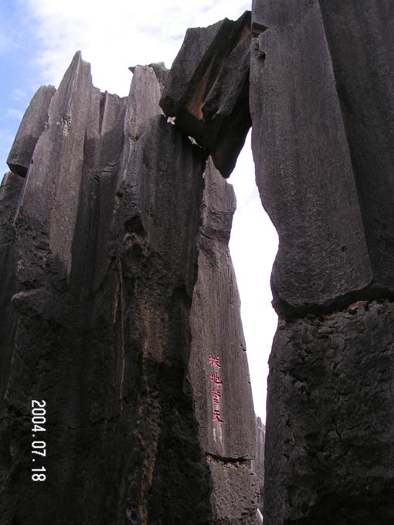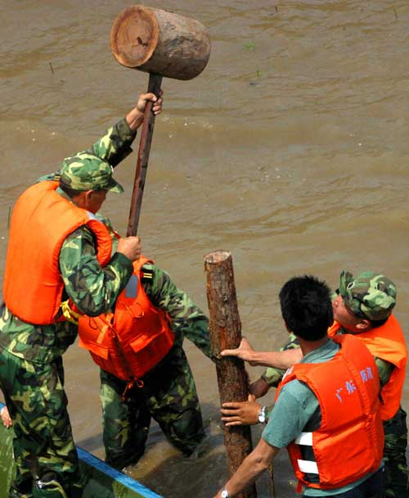
（1）重力势能的定义：物体由于受到重力并处在一定高度时具有的能，叫做重力势能。
（2）演示实验：影响重力势能大小的因素
猜想：1）重力势能的大小跟物体被举高度有关；
2）重力势能的大小跟物体的质量有关
实验方法：控制变量法，1）控制质量研究高度不同时具有的重力势能；2）控制高度，研究质量不同而具有的重力势能。
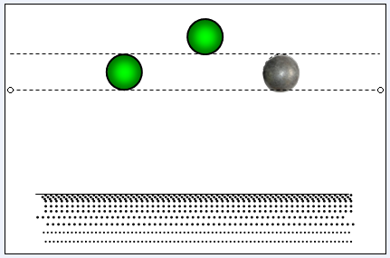
比较标准：小钢球从高处自由落体把沙池撞击得出来的凹陷深度来进行比较。撞得越深，做功越多，重力势能就体现出来了。

归纳总结：1.质量相同时,物体被举得越高，重力势能越大
2.被举高度相同时,物体的质量越大，重力势能越大
（3）应用：图片1杠铃被举高具有重力势能，
图片2 石榴果挂在树上具有重力势能
图片3 荔枝在树枝上具有重力势能
图片4 飞机飞行具有重力势能
4．发生弹性形变的物体可以对外做功，具有能量
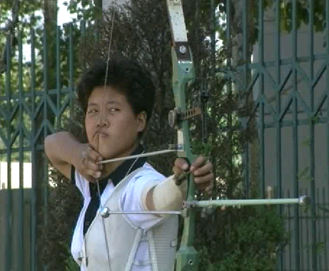

- 弹性势能的定义：物体由于发生弹性形变而具有的能量叫做弹性势能

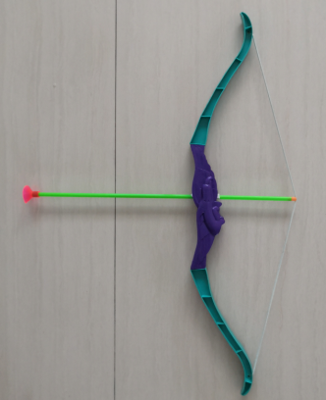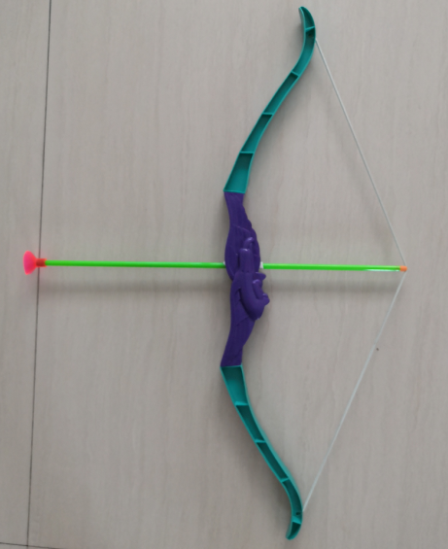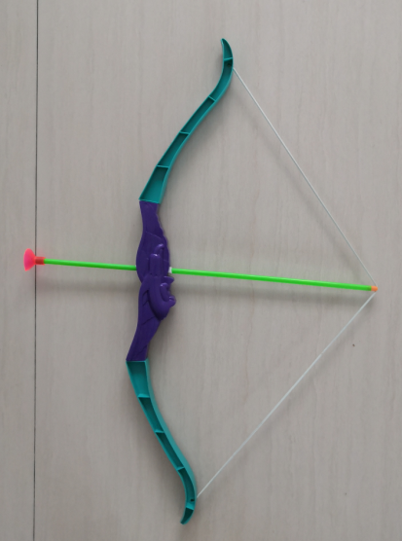
物体的弹性形变越大，它具有的弹性势能就越大。（做功越多）
4课堂小结：
能量包括很多种，光能、电能、化学能、机械能。
今天才开始接触能量的知识，下一节就可以学到，动能、重力势能，弹性势能统称为机械能，
（1）物体能够对外做功，就说物体具有能量，能量的单位焦耳 J
（2）物体由于运动而具有的能叫动能，跟质量和速度有关。
（3）物体由于受到重力处在一定的高度叫重力势能，跟质量和高度有关，

五．课堂练习与作业
初步训练
1.下列物体具有何种形式的机械能:
升空的火箭: ;
正在下落的雨滴: ;
被拉长的橡皮筋: .

2.质量较大的老鹰与质量较小的燕子在空中飞行，如果它们的动能相等，那么 飞得快。

3. 唐诗中有“不尽长江滚滚来”的诗句，这动人的诗句生动、形象地反映了这条大河蕴藏了大量的 能.

强化练习题（课堂导学） 参照南宁市第五十四中学的练习

1.关于能的概念，下列说法正确的是（ ）
A．用线悬挂着的物体，它没有做功，它不具有机械能
B．在空中飞行的子弹，因为它能做功，所以它具有机械能
C．甲物体的运动速度比乙物体的大，则甲物体的动能一定比乙物体的大
D．甲物体的高度比乙物体的高度大，则甲物体的势能一定比乙物体的大

2.跳伞运动员在空中匀速下落的过程中，他的（ ）
A．动能增大，势能不变 B．动能不变，势能减小
C．动能、势能都不变 D．动能减小，势能增大

3.司机开车上坡前，往往加大油门，以提高汽车的速度，这是为了（ ）
A．增大动能 B．增大势能 C．增大惯性 D．减小阻力

4.2005年10月13日，西昌卫星发射中心用“长征四号乙”运载火箭，成功地将‘“神州六号”飞船送人太空。在飞船随火箭一起离开发射塔飞向天空的过程中（ ）
A．飞船的势能不断减小，动能不断增大
B．飞船的势能不断增大，动能不断减小
C．飞船的势能和动能都在不断减小
D．飞船的势能和动能都在不断增大

5.三峡水库修建大坝，为了提高水位，增加水的（ ）
A．内能 B．重力势能 C．弹性势能 D．动能

6.关于能量的大小，下列说法中错误的是（ ）
A.运动速度越大的物体，动能也越大
B.质量大的物体，动能不一定大
C.质量大的物体，其重力势能不一定大
D.质量越大的物体，被举得越高，其重力势能就越大

7. 某块砖在一对平衡力作用下运动，则该砖（ ）
A．势能一定不变，动能一定不变
B．势能可能改变，动能一定不变
C．势能可能改变，动能可能改变
D．势能一定不变，动能可能改变
教材习题解答 （见教材P70动手动脑学物理）
1. 请你从能量的角度解释，为什么骑自行车时速度不能太快？
解答：因为车速快了，动能太大，不容易刹车，容易造成交通事故.

2. 请你判断下列物体具有哪种形式的能量：
（1）在水平公路上行驶的汽车； 动能
（2）悬挂在天花板上的吊灯； 重力势能
（3）在空中飞行的飞机； 动能和重力势能
（4）被拉开的弹弓. 弹性势能

3．为什么此时的馒头能将人砸伤？
回答：馒头下落时，与火车具有相同的速度，具有一定动能，所以馒头能把人砸伤.

4. 物体的质量和它的速度都能影响物体的动 能。请你研究本节小资料“一些物体的动能”提供的数据，质量与速度相比，哪个因素对物体的动能影响更大？
回答：牛的质量大，速度小，动能60J，子弹的质量小，但速度大，有5000J，可见，速度因素影响更大一些.

5. 拦河大坝使上游的水位升高（如图），提高水的重力势能。水从大坝的上游流下时冲击水轮发电，水的势能最终转化为电能.瑞士的大笛克桑斯大坝高 285 m，我国葛洲坝水电站的拦河坝高70 m.有人说前者水的重力势能比后者的大，能够这样简单地得出结论吗？为什么？

解：不能.因为势能的大小不仅与高度有关，还与质量有关，这里没有给出水的质量，所以不能这样简单地得出结论.

布置作业：《新课程学习与测试》同步学习
P62课时演练 P63拓展突破

六．板书设计
（一）物体能够对外做功，这个物体具有能量。
能量的单位：焦耳 J
（二）动能 定义：物体由于运动而具有的能
影响因素：速度 和质量
- 当质量相同时，速度越大，动能越大
- 当速度相同时，质量越大，运能也越大
（三）重力势能 定义：物体由于受到重力并处在一定高度时所具有的能
影响因素：高度和质量
（1）当质量相同时，高度越高，重力势能越大
（2）当高度相同时，质量越大，重力势能越大
（四）弹性势能 定义：物体由于发生弹性形变而具有的能
弹性形变越大，弹性势能越大

（完）

